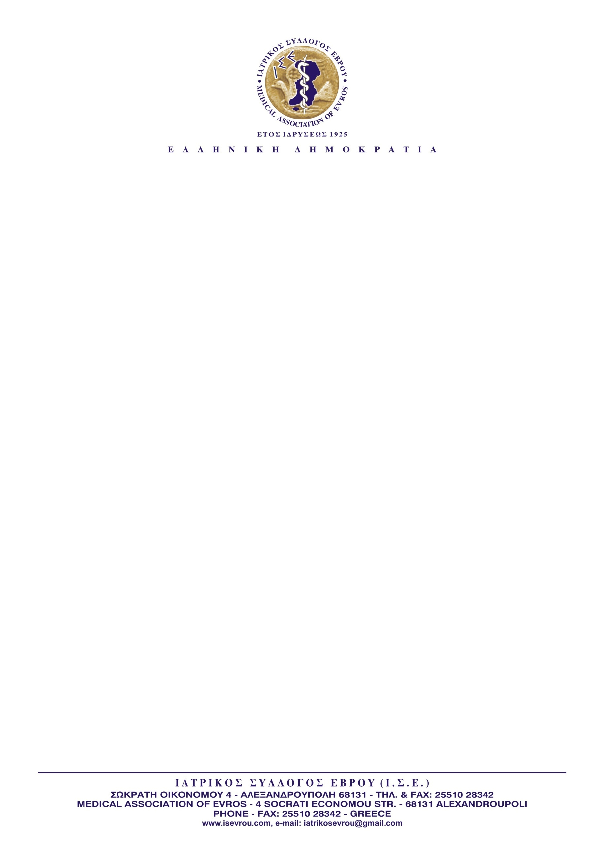

**ΕΠΕΙΓΟΝ**

Α.Π. 694ΗΥ ΑΛΕΞΑΝΔΡΟΥΠΟΛΗ 13-05-2021

**Προς  
ΤΟΝ ΠΡΟΕΔΡΟ ΤΟΥ ΠΑΝΕΛΛΗΝΙΟΥ ΙΑΤΡΙΚΟΥ ΣΥΛΛΟΓΟΥ  
Αθήνα**

Κύριε Πρόεδρε,

Σύμφωνα με το ΦΕΚ 1686/β/24-4-2021 Άρθρο 2 *«Ο διαγνωστικός έλεγχος νόσησης διενεργείται υποχρεωτικά μία (1) φορά την εβδομάδα, πριν από την προσέλευση του εργαζόμενου/ης προς παροχή εργασίας με φυσική παρουσία και έχει ισχύ για μία (1) εβδομάδα από την ημέρα διενέργειάς του. ….»*

Με απόφαση όμως του Υπουργού Υγείας κ. Κικίλια, το προσωπικό των υγειονομικών μονάδων του ΕΣΥ, ιατρικό, νοσηλευτικό, διοικητικό και λοιπό, **το οποίο δεν έχει «θωρακιστεί» έναντι του ιού με εμβόλιο**, θα πρέπει να υποβάλλεται σε rapid test δύο φορές την εβδομάδα.

Μετά από ερώτημα μέλους του Ιατρικού Συλλόγου Έβρου, παρακαλούμε να μας ενημερώσετε, σχετικά με την υποχρέωση διενέργειας διαγνωστικών τεστ (rapid test) στους ήδη εμβολιασμένους υγειονομικούς, εφόσον έχοντας κάνει και τα 2 μέρη των εμβολίων έχουν αρκετή ανοσία, ώστε να μην χρειαστεί να κάνουν επανειλημμένα self test, καθώς επίσης, τι ισχύει και για τους ανεμβολίαστους.

Ευχαριστούμε εκ των προτέρων.

Με τιμή

Για το Δ.Σ του Ι.Σ.Ε.

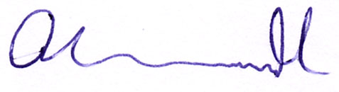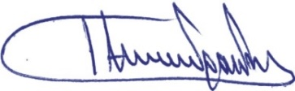Ο ΠΡΟΕΔΡΟΣ Ο ΓΕΝ. ΓΡΑΜΜΑΤΕΑΣ

Δρ ΑΝΔΡΕΑΣ ΠΑΠΑΝΔΡΟΥΔΗΣ ΝΑΛΜΠΑΝΤΗΣ ΧΡΗΣΤΟΣ